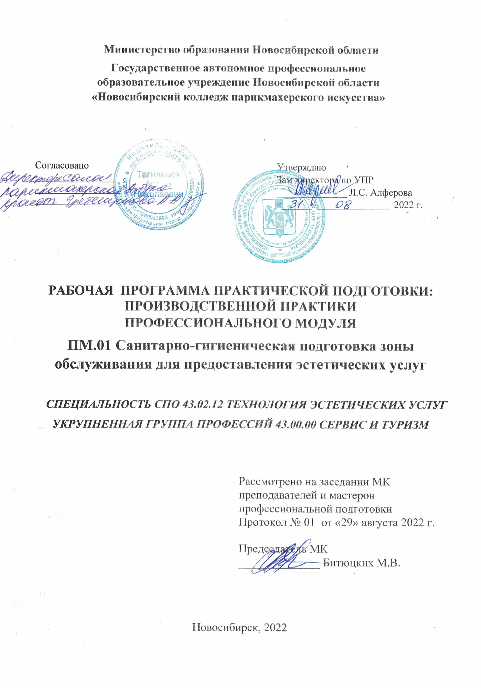
Программа практической подготовки: производственной практики разработана на основе Федерального государственного образовательного стандарта по специальности среднего профессионального образования 43.02.12 Технология эстетических услуг, учебного плана по специальности, рабочей программы профессионального модуля ПМ.01 Санитарно-гигиеническая подготовка зоны обслуживания для предоставления эстетических услуг, Положения о практической подготовке обучающихся, утвержденного приказом Министерства науки и высшего образования РФ и Министерства просвещения РФ от 05.08.2020 г. № 885/390.

Организация-разработчик: ГАПОУ НСО «Новосибирский колледж парикмахерского искусства»

Разработчики:
Супрун Е.В., мастер п/о ВКК
Черницкая Н.В., методист, преподаватель медико-биологических дисциплин ВКК, ГАПОУ НСО «Новосибирский колледж парикмахерского искусства»

Рассмотрена и рекомендована к утверждению на заседании методической комиссии преподавателей и мастеров профессиональной подготовки
29.08.2022 г. протокол № 1

© ГАПОУ НСО «Новосибирский колледж парикмахерского искусства», 2022
СОДЕРЖАНИЕ

 |  | стр.
ПАСПОРТ РАБОЧЕЙ ПРОГРАММЫ Производственной ПРАКТИКИ………………………………………………………………………. |  | 4
РЕЗУЛЬТАТЫ ОСВОЕНИЯ производственной ПРАКТИКИ ……. |  | 5
структура и содержаниепроизводственной ПРАКТИКИ… |  | 8
УСЛОВИЯ РЕАЛИЗАЦИИ ПРОГРАММЫ производственной ПРАКТИКИ ……………………………………………………………….. |  | 10
КОНТРОЛЬ И ОЦЕНКА РЕЗУЛЬТАТОВ ОСВОЕНИЯ производственной ПРАКТИКИ ………………………………………………... |  | 12

- ПАСПОРТ РАБОЧЕЙ ПРОГРАММЫ производственной
ПРАКТИКИ
  - Область применения программы
Рабочая программа практической подготовки: производственной практики производственной практики является составной частью программы подготовки специалистов среднего звена, обеспечивающей реализацию Федерального государственного образовательного стандарта по специальности среднего профессионального образования 43.02.12 Технология эстетических услуг в части освоения основного вида деятельности (ВД):
Санитарно-гигиеническая подготовка зоны обслуживания для предоставления эстетических услуг
и соответствующих профессиональных компетенций (ПК):
ПК 1.1. Подготавливать рабочее место, инструменты и оборудование в соответствии с требованиями санитарных правил и норм
ПК 1.2. Проводить тестирование кожи, строения тела клиента с целью определения требуемого комплекса эстетических услуг.
ПК 1.3. Согласовывать с клиентом комплекс эстетических услуг по результатам тестирования с учетом его пожеланий.
Производственная практика реализуется в рамках профессионального модуля ПМ.01 Санитарно-гигиеническая подготовка зоны обслуживания для предоставления эстетических услуг.
  - Цели и задачи производственной практики:
Цель - формирование у обучающихся профессиональных компетенций в условиях реального производства.
Задачи:
- овладение студентами профессиональной деятельностью, развитие профессионального мышления;
- закрепление, углубление, расширение и систематизация знаний, закрепление практических навыков и умений, полученных при изучении профессионального модуля;
- проверка профессиональной готовности к самостоятельной трудовой деятельности выпускника.
  - Количество часов на освоение рабочей программы производственной практики
Всего 1 неделя, 36 часов.

- РЕЗУЛЬТАТЫ ОСВОЕНИЯ ПРОИЗВОДСТВЕННОЙ ПРАКТИКИ
В результате освоения практической подготовки: производственной практики обучающийся должен:
иметь практический опыт:
- выполнения подготовительных и заключительных работ по обслуживанию клиентов в соответствии с требованиями санитарных правил, норм и технологий;
- составления плана действия, и обсуждения его с потребителем, определив необходимые ресурсы;
- оценивать результат и последствия своих действий;
- оценивать плюсы и минусы полученного результата, своего плана и его реализации;
- обеспечивать инфекционную безопасность потребителя и персонала во время проведения комплекса эстетических услуг;
- распознавания сложных проблемных ситуаций в различных контекстах;
- проведения анализа сложных ситуаций при решении задач профессиональной деятельности;
- проводить санитарно-гигиеническую оценку факторов окружающей среды;
- проводить различные методы санитарной обработки зоны услуг;
- обрабатывать микротравмы;
- выполнять основные манипуляции, выполнять техники десмургии;
- оказывать первую помощь в экстренных неотложных случаях до приезда врачей;
- утилизировать отработанные материалы, дополнительные материалы в соответствии с требованиями санитарных правил и норм;
- обрабатывать рабочую зону после завершения обслуживания в соответствии с требованиями санитарных правил и норм;
уметь:
- рационально организовывать рабочее место, соблюдая правила санитарии и гигиены, требования безопасности;
- производить дезинфекцию и стерилизацию инструментов и расходных материалов;
- производить санитарно-гигиеническую, бактерицидную обработку рабочего места;
- использовать оборудование, приспособления, инструменты в соответствии с правилами эксплуатации и применяемых технологий;
- утилизировать отработанные материалы, дополнительные материалы в соответствии с требованиями санитарных правил и норм;
- проводить консультирования потребителей по вопросам гигиены, сохранения и укрепления здоровья;
- оценивать риски на каждом шагу выполнения;
- оценивать плюсы и минусы полученного результата, своего плана и его реализации;
- проводить санитарно-гигиеническую оценку факторов окружающей среды;
- применять современный инструментарий процессов и технологий;
- проводить различные методы санитарной обработки зоны услуг;
- обрабатывать микротравмы;
- выполнять основные манипуляции, выполнять техники десмургии; оказывать первую помощь в экстренных неотложных случаях до приезда врачей;
- распознавать задачу и/или проблему в профессиональном и/или социальном контексте;
- анализировать задачу и/или проблему и выделять её составные части;
- правильно выявлять и эффективно искать информацию, необходимую для решения задачи и/или проблемы;
- составить план действия;
- определить необходимые ресурсы;
- владеть актуальными методами работы в профессиональной и смежных сферах;
- реализовать составленный план;
- оценивать результат и последствия своих действий (самостоятельно или с наставником);
- соблюдать нормы экологической, гигиенической и эпидемиологической безопасности;
- определять направления ресурсосбережения в рамках профессиональной деятельности по профессии (специальности);
- утилизировать отработанные материалы, дополнительные материалы в соответствии с требованиями санитарных правил и норм;
- обрабатывать рабочую зону после завершения обслуживания в соответствии с требованиями санитарных правил и норм;
а также развивать общие и профессиональные компетенции.

Коды фор-мируемых ПК и ОК | Наименование результата освоения практики
ПК 1.1. | Подготавливать рабочее место, инструменты и оборудование в соответствии с требованиями санитарных правил и норм
ПК 1.2. | Проводить тестирование кожи, строения тела клиента с целью определения требуемого комплекса эстетических услуг
ПК 1.3. | Согласовывать с клиентом комплекс эстетических услуг по результатам тестирования с учетом его пожеланий
ОК 1. | Выбирать способы решения задач профессиональной деятельности, применительно к различным контекстам
ОК 2. | Осуществлять поиск, анализ и интерпретацию информации, необходимой для выполнения задач профессиональной деятельности.
ОК 7. | Содействовать сохранению окружающей среды, ресурсосбережению, эффективно действовать в чрезвычайных ситуациях.

- СТРУКТУРА И СОДЕРЖАНИЕ ПРОИЗВОДСТВЕННОЙ ПРАКТИКИ ПП.01 ПРОФЕССИОНАЛЬНОГО МОДУЛЯ ПМ.01 САНИТАРНО-ГИГИЕНИЧЕСКАЯ ПОДГОТОВКА ЗОНЫ ОБСЛУЖИВАНИЯ ДЛЯ ПРЕДОСТАВЛЕНИЯ ЭСТЕТИЧЕСКИХ УСЛУГ
Коды ПК | Наименование вида работы | Содержание работы |  | Объем часов
ПК 1.1. | - Соблюдение и создание санитарно-эпидемического режима в лабораториях косметических услуг, на производстве при оказании косметических услуг |  | - Подготовка рабочего места в лаборатории (кабинете, салоне) косметических услуг с соблюдением санитарно-эпидемиологических требований безопасности | 6
 |  |  | - Проведение санитарно-гигиенической оценки факторов окружающей среды и контроля безопасности оказания эстетических услуг
 |  |  | - Проведение различных методов санитарной обработки зоны услуг
 |  |  | - Обеспечение инфекционной безопасности потребителя и персонала во время проведения комплекса эстетических услуг
 |  |  | - Обработка рабочей зоны и утилизация материалов после завершения обслуживания в соответствии с требованиями санитарных правил и норм
ПК 1.2.  ПК 1.3. | Использование индивидуальных средств защиты технолога-эстетиста и клиента | 1. | Составления плана действия и обсуждение его с потребителем с учетом состояния кожи и строения тела клиента | 6
 |  | 2. | Подбор и применение индивидуальных средств защиты технолога-эстетиста и клиента
 |  | 3. | Оценивание результата и последствий своих действий с точки зрения инфекционной безопасности и комфорта клиента
 |  | 4. | Консультирование потребителей по вопросам гигиены, сохранения и укрепления здоровья
ПК 1.2.  ПК 1.3 | Проведение наблюдения и измерительных техник | 1. | Наблюдение и выполнение основных манипуляций, необходимых для оценки состояния клиента; определения показаний и противопоказаний для выполнения эстетических услуг | 6
 |  | 2. | Выполнение измерительных техник: определение температуры тела клиента, ЧДД, пульса, артериального давления
 |  | 3. | Заполнение карточки технолога-эстетиста; распознавание и оценка сложных ситуаций
 |  | 4. | Выполнение медицинских манипуляций, необходимых в работе специалиста по оказанию эстетических услуг – постановка компресса, обертывания туловища и конечностей | 6
 |  | 5. | Выполнение водных процедур в СПА-уходе (душ, обтирание, обмывание и др.)
ПК 1.1 | Оказание экстренной помощи | 1. | Оказание при необходимости первой помощи в экстренных неотложных случаях до приезда врачей | 6
 |  | 2. | Применение медицинских средств. Обработка микротравм
 |  | 3. | Выполнение техник десмургии при травмах
 | Дифференцированный зачет (комплексный) | 1. | Санитарно-гигиеническая подготовка зоны обслуживания для предоставления эстетических услуг | 6
 | Всего |  |  | 36
 | Сроки проведения - 1 курс 2 семестр 43 неделя

4. УСЛОВИЯ РЕАЛИЗАЦИИ ПРОГРАММЫ ПРОИЗВОДСТВЕННОЙ ПРАКТИКИ
4.1. Требования к минимальному материально-техническому
обеспечению
1. Оборудование: стол для выполнения маникюра, стул для мастера, стул для посетителя, вытяжка, УФ-лампа, раковина, сухожаровой шкаф, стерилизаторы, бактерицидные лампы, водонагреватель, тумбочка для инструментов, белья, принадлежностей.
2. Инструменты, приспособления, инвентарь:
инструменты, приспособления, принадлежности: комплект инструментов для маникюра, белье и др.
инвентарь: одноразовые перчатки, щетка, совок.
3. Средства обучения: нормативные документы, учебная литература, справочники, журналы мод, средства наглядной информации (стенды, плакаты, фотографии), технические средства обучения (компьютер, DVD-проигрыватель, учебные диски).
Информационное обеспечение учебной практики
Основные источники:
- Адулова И.В. Технология косметических услуг: учебник: Рекомендовано ФГБУ «ФИРО» для студентов учреждений среднего профессионального образования, обучающихся по специальности "Технология эстетических услуг" / И. В. Адулова. – Москва: Академия, 2018. – 272 с.
- Основы микробиологии и иммунологии [Текст] : учебник / Под ред. В.В. Зверева, М.Н. Бойченко - М. : ГЭОТАР-Медиа, 2022. – 368 с.
- Остроумова Е. Б. Основы косметологии. Макияж : учебное пособие для СПО / Е. Б. Остроумова. — 2-е изд., испр. и доп. — М. : Издательство Юрайт, 2017. — 176 с.
Дополнительные источники:
- СП 2.1.3678-20 "Санитарно-эпидемиологические требования к эксплуатации помещений, зданий, сооружений, оборудования и транспорта, а также условиям деятельности хозяйствующих субъектов, осуществляющих продажу товаров, выполнение работ или оказание услуг" (Зарегистрировано в Минюсте России 30.12.2020 № 61953) – Режим доступа: https://www.rospotrebnadzor.ru/files/news/SP2.1.3678-20_uslugi.pdf
- Национальный стандарт Российской Федерации ГОСТ Р 51142-2019 "Услуги бытовые. Услуги парикмахерских и салонов красоты. Общие технические условия" с датой введения стандарта в действие с 1 октября 2019 года, взамен ГОСТ Р 51142-98. Об утверждении национального стандарта Российской Федерации от 27 марта 2019 - docs.cntd.ru
- Чалова Л.Д., Галиева С.А., Кузнецова А.В. Санитария и гигиена парикмахерских услуг. –1-е изд., - М.: ИЦ Академия, 2017. - 176 с.
Интернет-ресурсы:
- Приказ Минобрнауки России от 09.12.2016 N 1560 Об утверждении федерального государственного образовательного стандарта среднего профессионального образования по специальности 43.02.12 Технология эстетических услуг Приказ Минобрнауки России от 09.12.2016 N 1560 (legalacts.ru)
- Об утверждении Правил бытового обслуживания населения от 21 сентября 2020 - docs.cntd.ru
- Дезинфекция и стерилизация инструментов косметолога (chistovie.ru)
- http://www.dermatology.ru/
- http://beauty.net.ru/kosmetolog/
- http://www.cidesco.ru/news/cidesco-link.php?ELEMENT_ID=122
Периодические издания
- Журнал Kosmetik International: журнал о косметике и эстетической медицине. – 2018-2022 гг. – Режим доступа: http://beauty.net.ru/public/zhurnal_kosmetik_international_/
- Научно-практический журнал «Гигиена и санитария». Архив журналов - 2018-2022 гг. Режим доступа: http://www.medlit.ru/journalsview/gigsan/view/
- Пространство здоровья – отраслевой журнал и новостной портал 2017-2021 гг. Режим доступа: Space Health (space-health.ru)
- Электронный журнал IM-kosmetik. 2018-2022 гг. Режим доступа: Уход за кожей, видео-уроки, мастер-классы, полезные советы от Имкосметик (imkosmetik.com)

4.2 Общие требования к организации образовательного процесса
Производственная практика проводится в учебно-производственных мастерских колледжа, лабораториях ресурсного центра или организациях индустрии красоты на основе договоров, заключаемых между колледжем и этими организациями.
Производственная практика проводится концентрированно, после изучения междисциплинарных курсов МДК 01.01. Основы микробиологии, вирусологии, иммунологии, МДК 01.02. Основы дерматологии, МДК 01.03. Санитария и гигиена косметических услуг и прохождения учебной практики. Продолжительность производственной практики для обучающихся не более 36 часов в неделю. По окончании учебной и производственной практик предусмотрен дифференцированный зачет (комплексный).
В течение всего периода практики на студентов распространяются:
- правила внутреннего распорядка учебно-производственной мастерской, колледжа, принимающей организации;
- требования охраны труда;
- трудовое законодательство Российской Федерации.
Колледж контролирует реализацию программы и условия проведения производственной практики организациями, в том числе требования охраны труда, безопасности жизнедеятельности и пожарной безопасности в соответствии с правилами и нормами, в том числе отраслевыми.
  - Кадровое обеспечение образовательного процесса
Организацию и руководство производственной практикой осуществляют руководители практики от колледжа и от организации.
Мастера производственного обучения, которые руководят производственной практикой, должны иметь высшее образование или среднее специальное образование, соответствующее профилю профессионального модуля и опыт деятельности в организациях соответствующей профессиональной сферы. Мастера должны проходить стажировку в профильных организациях не реже одного раза в три года. Руководителями производственной практики от организации, как правило, назначаются специалисты организаций, имеющие высшее или среднее специальное профессиональное образование.

- КОНТРОЛЬ И ОЦЕНКА РЕЗУЛЬТАТОВ ОСВОЕНИЯ
ПРОИЗВОДСТВЕННОЙ ПРАКТИКИ
Результаты практической подготовки: производственной практики определяются программой практики, разрабатываемой колледжем.
Формы и методы контроля и оценки результатов обучения позволяют проверять у обучающихся не только сформированность профессиональных компетенций, но и развитие общих компетенций и обеспечивающих их умений.
Практика завершается дифференцированным зачетом (комплексным) при условии положительного аттестационного листа по практике руководителей практики от организации и колледжа об уровне освоения профессиональных компетенций; наличия положительной характеристики организации на обучающегося/студента по освоению общих компетенций в период прохождения практики; полноты и своевременности представления дневника практики и отчета о практике в соответствии с заданием на практику. Итоговая оценка за практику выставляется по 5–бальной системе и вносится в зачетную книжку.
Результаты прохождения практики представляются обучающимся/студентом в колледж и учитываются при прохождении государственной итоговой аттестации. Обучающиеся/студенты, не прошедшие практику или получившие отрицательную оценку, не допускаются к прохождению государственной итоговой аттестации.
Код и наименование профессиональных и общих компетенций, формируемых в рамках модуля | Критерии оценки | Методы оценки
ПК 1.1. Подготавливать рабочее место, инструменты и оборудование в соответствии с требованиями санитарных правил и норм  ПК 1.2. Проводить тестирование кожи, строения и состояния тела клиента с целью определения требуемого комплекса эстетических услуг  ПК 1.3. Согласовывать с клиентом комплекс эстетических услуг по результатам тестирования с учетом его пожеланий  ОК 01. Выбирать способы решения задач профессиональной деятельности, применительно к различным контекстам  ОК 02. Осуществлять поиск, анализ и интерпретацию информации, необходимой для выполнения задач профессиональной деятельности.  ОК 07. Содействовать сохранению окружающей среды, ресурсосбережению, эффективно действовать в чрезвычайных ситуациях | Практический опыт  - Оценка процесса  - Оценка результатов  Умения  - Оценка процесса  - Оценка результатов | Экспертное наблюдение выполнения видов работ на производственной практике

